**BAB IV**

**PELAKSANAAN KERJA PRAKTEK**

* 1. **Pelaksanaan Kerja Praktek**

Kerja Praktek di Dinas ESDM dimulai pada tanggal 17 januari-17 februari 2017 dimana hari pertama mahasiswa diperkenalkan oleh pegawai-pegawai yang berada di Dinas ESDM. Mahasiswa ditempatkan padsa Seksi Sistem Informasi Geografi (SIG) yang bertugas salah satunya membuat serta mengelola sebuah sistem informasi tentang wiayah pertambangan yang berupa peta untuk menampilkan informasi pertambangan seperti jumlah timah, emas, biji nikel dsb. Namun karena adanya perubahan SKPD (Satuan Kerja Perangkat Daerah) maka SIG ditiadakan dan digantikan dengan Bidang Seksi Pengusahaan Mineral Bukan Logam dan Batuan yang di pimpin oleh Bapak Anton Suprojo Hadiyanto,ST yang sebelumnya juga diberi amanah untuk memimpin Bidang SIG.

Pada hari kedua mahasiswa di Dinas ESDM mahasiswa diajak oleh pembimbing lapangan yaitu pak anton untuk melihat dan juga menganalisis terhadap masalah-masalah yang adsa di Dinas ESDM yang berhubungan dengan jurusan mahasiswa yaitu Teknik Informatika. Pembimbing lapangan berharap mahasiswa dapat membantu permasalahan yang belum terintegrasi menggunakan teknologi.

Pada hari ketiga mahasiswa melakukan analis terhadap masalah yang ada, setelah mengetahui masalah yang ada di Dinas ESDM maka penulis mulai mencari solusi agar masalah dapat terpecahkan. Dihari yang selanjutnbya mahasiswa melalukan tugas nya yaitu merancang dan membuat sebuah sistem untuk mengatasi masalah yang ada dengan jangka waktu yang sudah ditentukan.

* 1. **Analisis Masalah**

Pada Dinas Energi dan Sumber Daya Mineral Pekanbaru saat ini proses pengolahan datanya belum semua terintergrasi. Salah satu pengolahan data yang belum terintegrasi yaitu SK IUP (Surat Keputusan Izin Usaha Pertambangan) yang mana surat-suratnya masih diarsipkan didalam MAP ARSIP yang kemudian di simpan ke dalam lemari dan sistem sharing data file masih mennggunakan email, Bluetooth, dropbox dll. Penulis menemukan cara seperti ini sangat kurang efisien dan membutuhkan waktu yang lama serta terkadang terkendala dalam pencarian file apabila dibutuhkan file selalu hilang.

* 1. **Solusi Masalah**

Pada masalah yang terkait diatas maka dari itu penulis mempunyai suatu ide yang dapat dikembangkan yaitu membuat “Sistem Informasi Data IUP (Izin Usaha Pertambangan) berbasis websitesite pada jaringan *local* di Dinas Energi dan Sumber Daya Manusia Pekanbaru”.

* + 1. **Analisa Kebutuhan System**

Didalam pembuatan Sistem Informasi Data IUP berbasis websitesite ini terlebih dahulu penulis berdiskusi bersama user membicarakan apa saja kebutuhan sistem yang user inginkan itu seperti apa. Dan juga kebutuhan fungsional maupun kebutuhan non fungsionalnya. *User* juga membicarakan desain dan kebutuhan apa saja yang akan diterapkan dalam websitesitenya

* + 1. **Kebutuhan Fungsional**

Kebutuhan dalam pembangunan website ini menyangkup Activity Diagram, ERD, Diagram Konteks dimana diagram-diagram tersebut masing-masing menggambarkan proses-proses yang berjalan pada Sistem Informasi SK IUP tersebut.

1. **Flowchart Sistem**

Perancangan sistem adalah merancang atau mendesain sistem yang baik, isinya adalah langkah-langkah operasi dalam pengolahan data dan prosedur untuk operasi sistem. Kegiatan yang dilakukan pada tahap ini yaitu merancang atau mendesain sistem yang baik, mendesain pemodelan sistem yang baik, mengenali dan mendefinisikan masalah pembuatan sistem ini sehingga jika ada kesalahan ada alternative pemecahannya. Perancangan merupakan langkah pertama di dalam fase pengembangan rekayasa suatu produk atau sistem.

Tujuan perancangan adalah membuat suatu perangkat lunak yang dapat memberikan informasi. Program ini dirancang menggunakan database, sehingga penggunaannya lebih murah dan mudah dioperasikan. Perancangan sistem termasuk pada aliran proses pendataan SK IUP (Surat Keputusan Izin Usaha Pertambangan). Berikut ini merupakan gambaran alur dari Sistem Informasi Data IUP (Izin Usaha Pertambangan) berbasis *Website.*

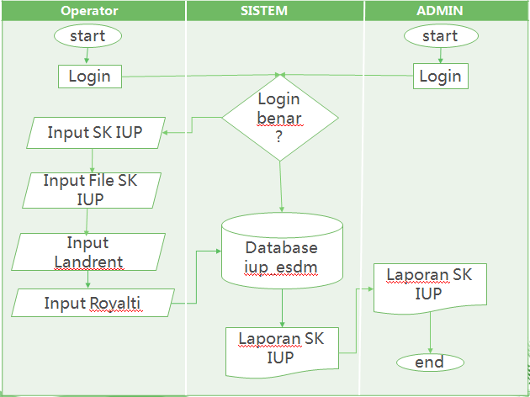

**Gambar 4.1.** Flowchart Sistem

1. **ERD (Entity Relation Diagram)**

*Entity Diagram Relationship (ERD)* adalah notasi grafik dari sebuah model data yang menjelaskan tentang data yang tersimpan. Diagram ini memliki atribut – atribut pada setiap entitas yang ada. Adapun *Entity Relationship Diagram* yang terdapat pada Sistem Informasi Data IUP (Izin Usaha Pertambangan) Berbasis *Website* adalah sebagai berikut :

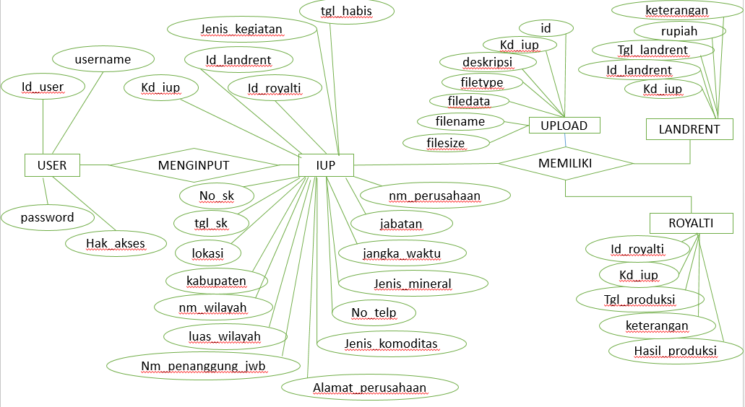

**Gambar 4.2.** *Entity Relation Diagram* (ERD)

1. **Diagram Kontek**

Diagram Kontek bertujuan menggambarkan arus data dalam system secara umum. Context Diagram terlihat pada gambar 4.3. di bawah ini.

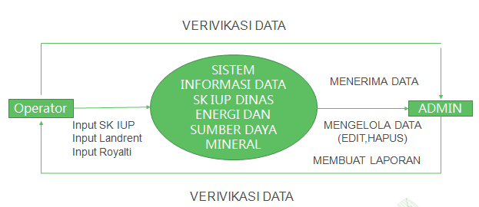

**Gambar 4.3.** Diagram Konteks

1. **Data Flow Diagram**

Data Flow Diagram (DFD) atau Diagram Alir Data (DAD) merupakan gerakan data melalui sebuah sistem, mulai dari masuk sampai ke tujuannya. DAD ini merupakan alat perancangan sistem yang berorientasi pada alur data dengan konsep dekomposisi dapat digunakan untuk penggambaran analisa maupun rancangan system yang mudah dikomunikasikan oleh professional sistem kepada pemakai maupun pembuat program. DAD juga merupakan alat yang digunakan pada metodologi pengembangan sistem yang terstruktur. Pendekatan terstruktur ini mencoba untuk menggambarkan sistem pertama kali secara garis besar (disebut dengan *top level*) dan memecah-ecahnya menjadi bagian yang lebih rinci (disebut dengan *lower level).*

Untuk DFD level 0 bisa dilihat pada gambar 3 di bawah ini.

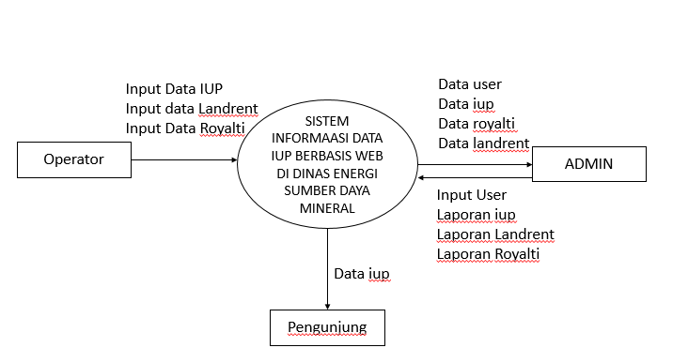

**Gambar 4.4.** DFD (*Data Flow Diagram*)

* + 1. **Kebutuhan *Non Fungsional***

Didalam Pembuatan Sistem Informasi Data IUP (Izin Usaha Pertambanganb) berbasis websitesite ini terdapat beberapa kebutuhan *non fungsional* baik itu kebutuhan perangkat keras maupun Kebutuhan perangkat Lunaknya.

1. **Perangkat Keras (*Hardware*)**

Perangkat keras yang digunakan dalam penerapan Sistem ini adalah sebagai berikut :

1. *Processor*  : Intel Core i3

|  |  |
| --- | --- |
| 1. *Memory* | : RAM 1 GB |
| 1. *Hardisk* | : HDD 320 GB |
| 1. Laptop | : Tosiba Satelit 14 Inch |
| 1. Scanner | : Brother |

1. **Perangkat Lunak (*Software*)**

Perangkat keras yang digunakan dalam pembuatan Sistem ini adalah sebagai berikut :

1. Sistem Operasi : Windows 8
2. Pemrograman : PHP dan HTML
3. *Database* : XAMPP Versi 5.5.8
   1. *Editor & Design* : Macromedia Dreamweaver CS5 dan

Photoshop CS5

1. Pengujian : Google Chrome
   * 1. **Perancangan Antar Muka Sistem (*Interface*)**

Pada tahap inilah Penulis mulai mendesain kebutuhan Sistem Informasi Data IUP (Izin Usaha Pertambangan) berbasis websitesite yang sudah didiskusikan sebelumnya bersama user menggunakan media *non computer*, penulis hanya menggunakan sebuah sketsa saja sebuah sistem tersebut.

* + - 1. **Perancangan Tampilan Semua Halaman Sistem**

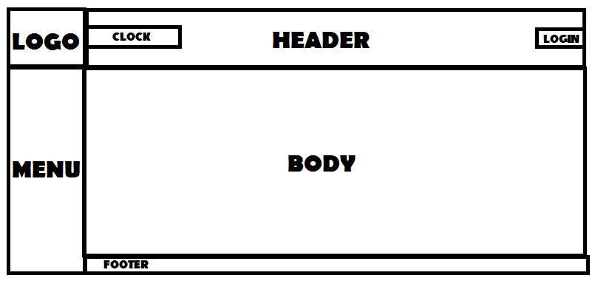

**Gambar 4.5.** Rancangan Setiap Halaman Sistem

* + - 1. **Perancangan Tampilan Login Sistem**

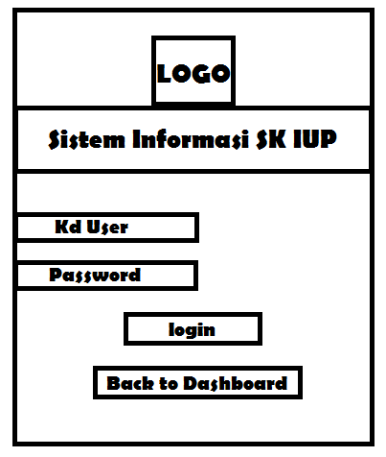

**Gambar 4.6.** Rancangan Tampilan Login Sistem

* + - 1. **Perancangan Tampilan Halaman Home Admin**

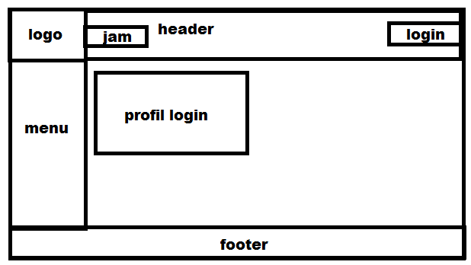

**Gambar 4.7.** Rancangan Tampilan Login Sistem

* + - 1. **Perancangan Tampilan Halaman Home Operator**



**Gambar 4.8.** Rancangan Tampilan Halaman Home Operator

* + - 1. **Perancangan Tampilan Input User**

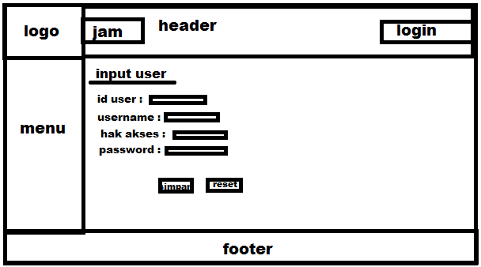

**Gambar 4.9.** Rancangan Tampilan Input User

1. **Perancangan Tampilan Input Data SK IUP**

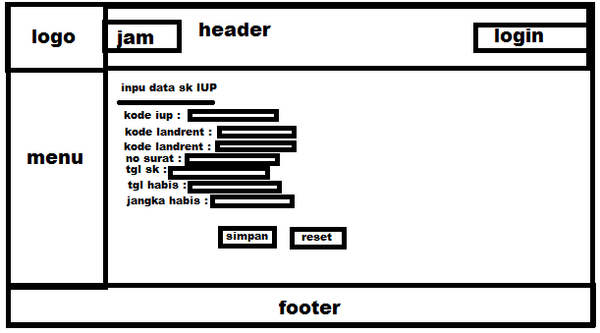

**Gambar 4.10.** Rancangan Tampilan Input Data SK IUP

1. **Perancangan Tampilan Input Data Landrent**

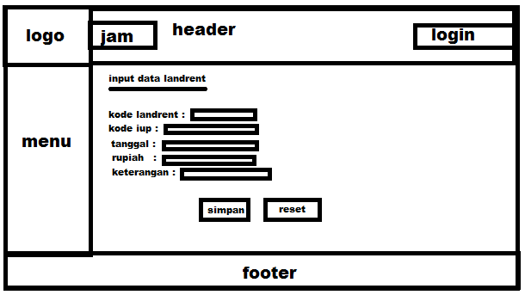

**Gambar 4.11.** Rancangan Tampilan Input Data Landrent

1. **Perancangan Tampilan Input Data Royalti**

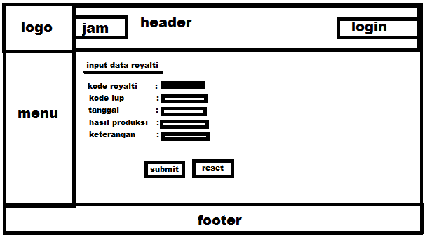

**Gambar 4.12.** Rancangan Tampilan Input Data Royalti

1. **Perancangan Tampilan Data SK IUP**

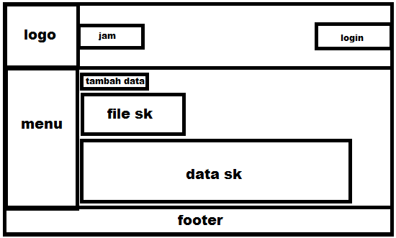

**Gambar 4.13.** Rancangan Tampilan Data SK IUP

1. **Perancangan Tampilan Data Landrent**

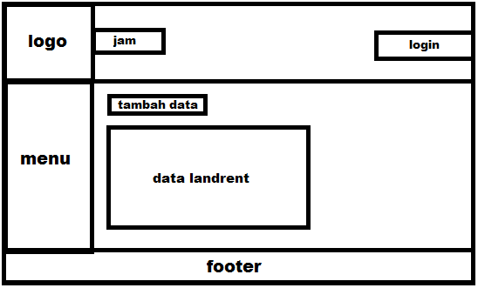

**Gambar 4.14.** Rancangan Tampilan Data Landrent

1. **Perancangan Tampilan Data Royalti**

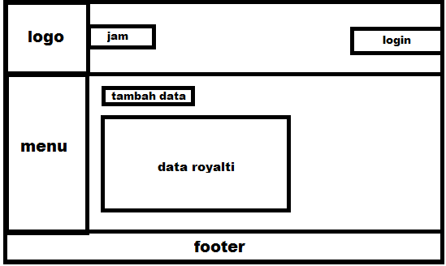

**Gambar 4.15.** Rancangan Tampilan Data Royalti

* + 1. **Implementasi**

Pada tahap ini implementasi rancangan sistem kedalam bentuk pengkodean. Pengkodean disini maksudnya adalah proses pembuuatan system informasi berbasis websitesite menggunakan syntax (*coding*) menggunakan bahasa HTML dan PHP untuk membuat design sistemnya serta css dan boostrap untuk mempercantik tampilan websitesitenya. Untuk pemmbuatan database penulis mengimplementasikan menggunakan bahasa SQL dalam PHPMyadmin.

1. Database dan Relasi Data

Tabel-tabel yang terdapat pada pembuatan Sistem Informasi Data IUP Berbasis Website ini meliputi tabel user, tabel iup, tabel upload, tabel landrent, dan table royalti. Berikut table-tabel yang terdapat pada sistem informasi ini :

Tabel 4.1. Tabel user

|  |  |  |
| --- | --- | --- |
| Field | Type Data | Keterangan |
| id_user | Varchar (5) | Primary key |
| Username | Varchar (30) |  |
| Password | Varchar (30) |  |
| hak_akses | Varchar (35) |  |

Tabel 4.2. Tabel iup

|  |  |  |
| --- | --- | --- |
| Field | Type Data | Keterangan |
| kd_iup | varchar (5) | Primary key |
| id_landrent | varchar (5) | Foreign key |
| id_royalti | varchar (5) | Foreign key |
| no_sk | varchar (30) |  |
| tgl_sk | Date |  |
| tgl_habis | Date |  |
| jangka_waktu | int (6) |  |
| nm_wilayah | varchar (30) |  |
| Lokasi | varchar (35) |  |
| Kabupaten | varchar (30) |  |
| luas_wilayah | Double |  |
| nama_perusahaan | varchar (30) |  |
| nm_penanggung_jwb | varchar (35) |  |
| Jabatan | varchar (30) |  |
| Alamat_perursahaan | varchar (30) |  |
| no_te2lp | Int (16) |  |
| \jenis-komodsitas | varchar (30) |  |
| jenis_mineral | varchar (30) |  |
| jenis_kegiatan | varchar (30) |  |

Tabel 4.3. Tabel upload

|  |  |  |
| --- | --- | --- |
| Field | Type Data | Keterangan |
| Id | int (10) | Primary key |
| kd_iup | varchar (5) | Foreign key |
| Deskripsi | Text |  |
| Filetype | varchar (200) |  |
| Filedata | Logblob |  |
| Filename | varchar (200) |  |
| Filesize | bigint (20) |  |

Tabel 4.4. Tabel Landrent

|  |  |  |
| --- | --- | --- |
| Field | Type Data | Keterangan |
| id_landrent | varchar (5) | Primary key |
| kd_iup | varchar (5) | Foreign key |
| tgl_landrent | Date |  |
| Rupiah | int (40) |  |
| Keterangan | varchar (20) |  |

Tabel 4.5. Tabel Royalti

|  |  |  |
| --- | --- | --- |
| Field | Type Data | Keterangan |
| id_royalti | varchar (5) | Primary key |
| kd_iup | varchar 2(5) | Foreign key |
| tgl_produksi | Date |  |
| hasil_produksi | int (35) |  |
| Keterangan | varchar (20) |  |

* + - 1. Membuat Database

Langkah-Langkah :

1. 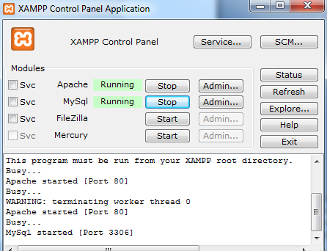Aktifkan XAMPP Control, Klick dsan aktifkan Apache dan Mysql.

Gambar 4.16. Xampp Control

1. Buka website browser dan ketikkan URL Localhost/phpmyadmin, lalu buatlah database baru dengan nama iup_esdm.

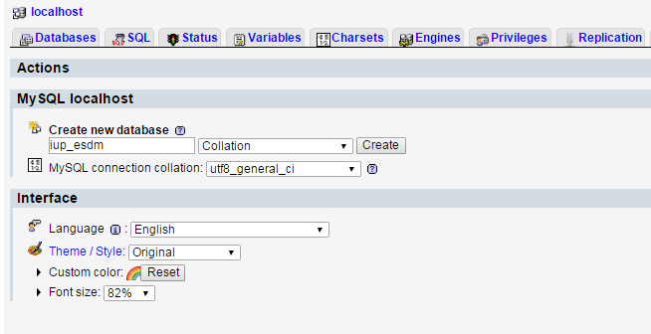

**Gambar 4.17.** Pembuatan Database baru

1. Setelah itu buat semua table.

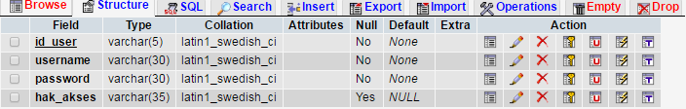

**Gambar 4.18.** Struktur Tabel User

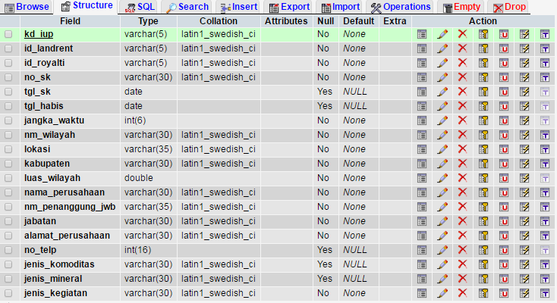

**Gambar 4.19.** Struktur Tabel IUP

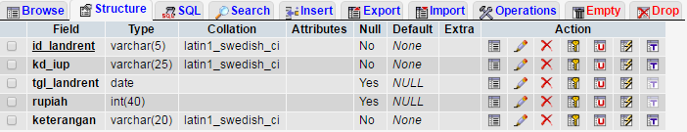

**Gambar 4.20.** Struktur Tabel Landrent

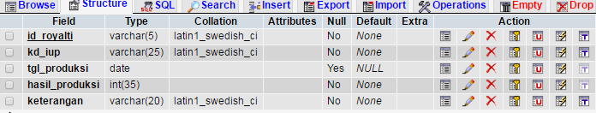

**Gambar 4.21.** Struktur Tabel Royalti

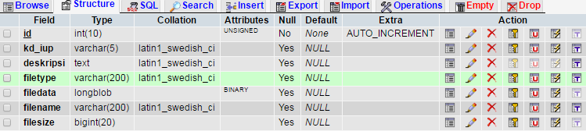

**Gambar 4.22.** Struktur Tabel upload

* + - 1. Relasi Tabel

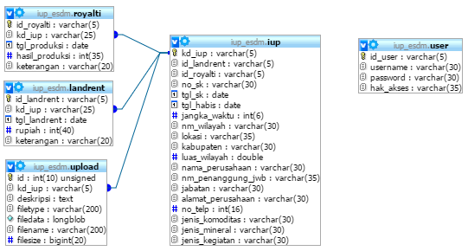

**Gambar 4.23.** Struktur Relasi Antar Tabel

1. Implementasi Interface Aplikasi Sistem Informasi Data IUP (Izin Usaha Pertambangan) berbasis website
2. Halaman Utama

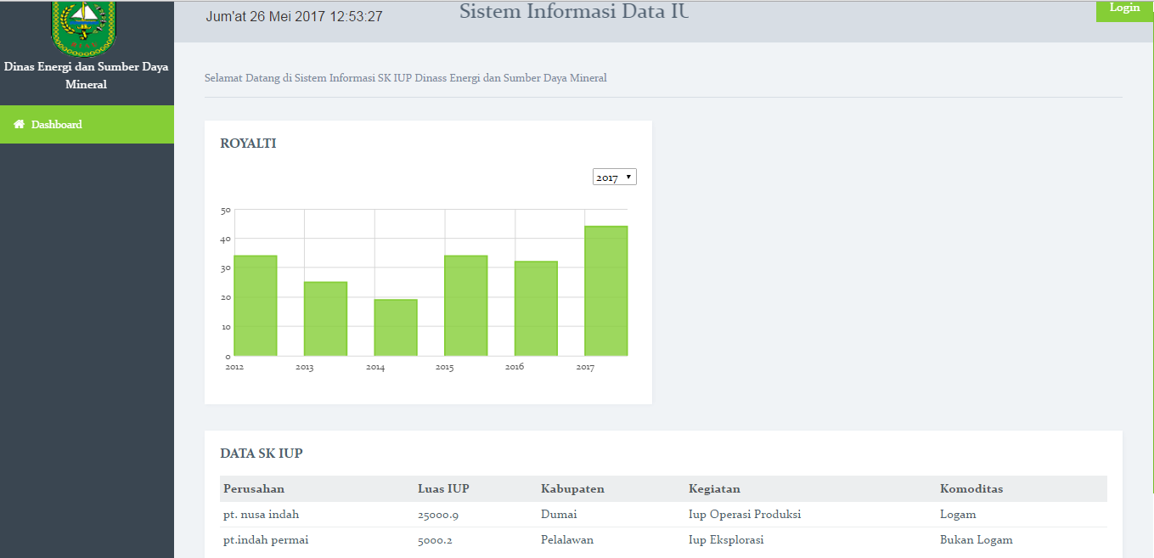

**Gambar 4.24.** TampilanHalaman Utama

1. Form Login

Form login digunakan sebagai pengaman sistem dari penyalahgunaan hak akses, sehingga keamanan data dapat terjamin. Di sini user diminta untuk memasukkan *kode user* dan *password* untuk dapat mengakses data selanjutnya. Untuk lebih jelas proses Login dapat dilihat pada pada gambar di bawah ini:

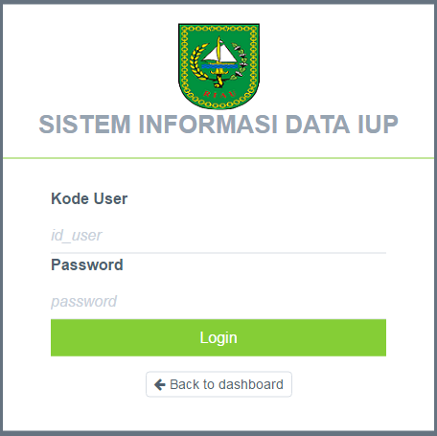

**Gambar 4.25.** Implementasi Halaman Login Sistem

1. Halaman User
   1. Admin

Pada Halaman User yang berstatus admin ini dihadapkan dengan tampilan dimana pada halaman ini terdapat *profil use* (user yang sedang login*)* dan 2 menu dropdown yaitu

1. Data Master dimana mempunyai sub menu yaitu : Data user, Data SK IUP,Data Landrent, Data royalti.
2. Laporan dimana mempunyai sub menu yaitu : Laporan SK IUP, Laporan Data Lndr2ent, Laporan Data Royalti.

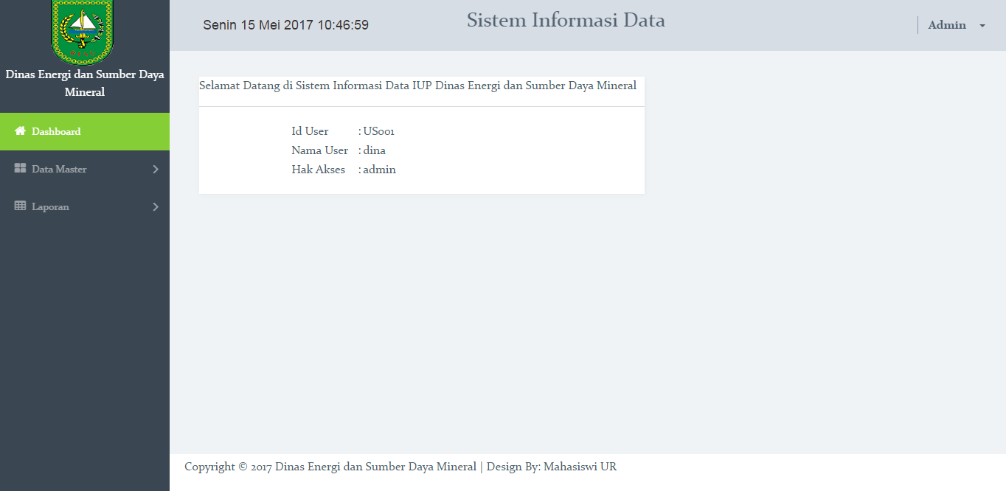

**Gambar 4.26.** Implementasi Halaman User berstatus Admin

* 1. Operator

Pada Halaman User yang berstatus Operator ini dihadapkan dengan tampilan dimana pada halaman ini terdapat *profil use* (user yang sedang login) dan menu yaitu Data Master dimana mempunyai sub menu yaitu : Data SK IUP, Data Landrent, dan Data Royalti.

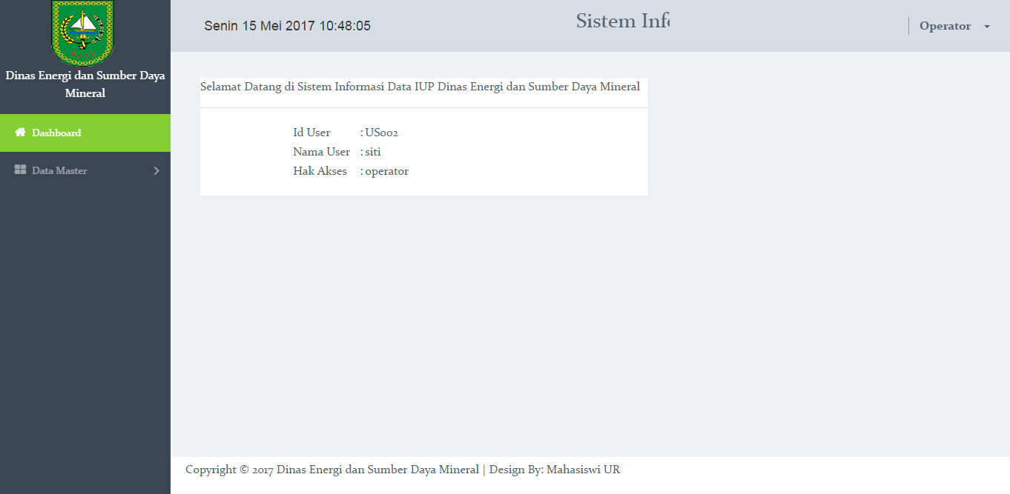

**Gambar 4.27.** Implementasi Halaman *User* berstatus *Operator*

1. Halaman Input
   1. Input User

Form input User merupakan halaman dimana User yang berstatus *Admin* yang dapat menginput data *User*. Dimana didalamnya berisikan Kode User, *Username,* Hak Akses, dan *Password* dimana Kode User penulis diatur agar otomatis dan terurut.

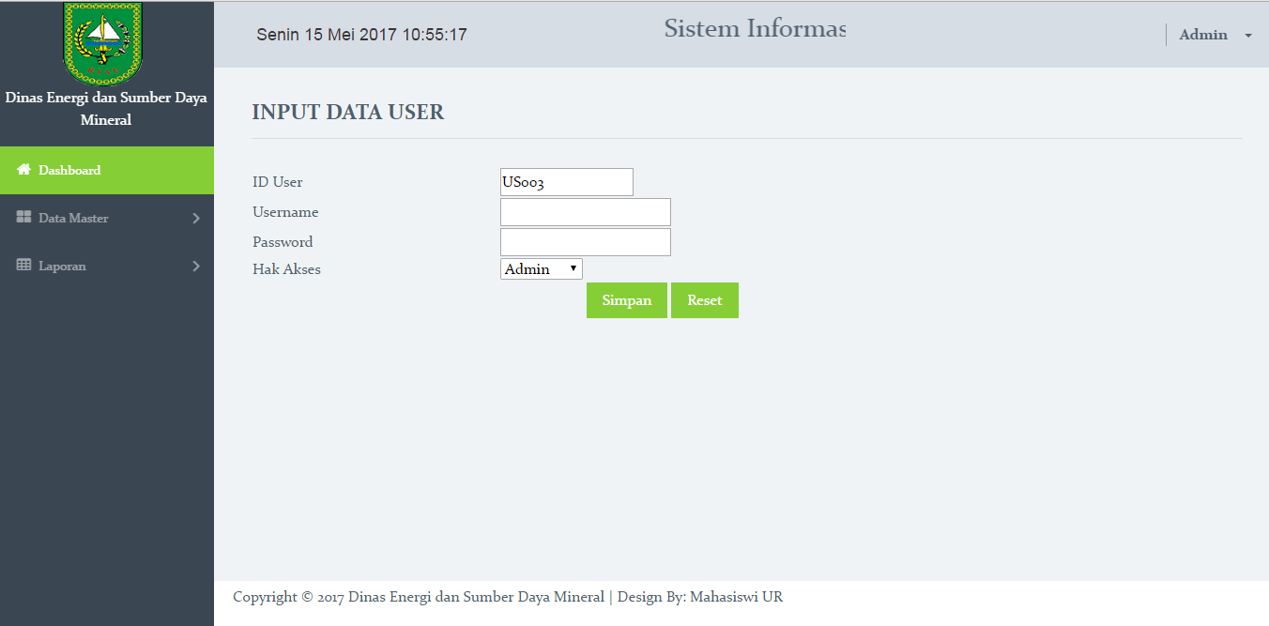

**Gambar 4.28.** Implementasi Halaman Input Data User

* 1. Input Data IUP

Form input Data IUP merupakan halaman dimana User yang berstatus *Operator* yang dapat menginput data IUP. Dimana didalamnya berisikan Kode IUP,Kode Landrent, Kode Royalti,No SK, Tanggal SK, Tanggal Habis, Jangka Waktu, Nama Wilayah, Lokasi, Kabupaten, Luas Wilayah, Nama Perusahaan, Nama Penanggung Jawab, Jabatan, Alamat, No Telp, Jenis Komoditas, Jenis Mineral, dan Jenis Kegiatan.

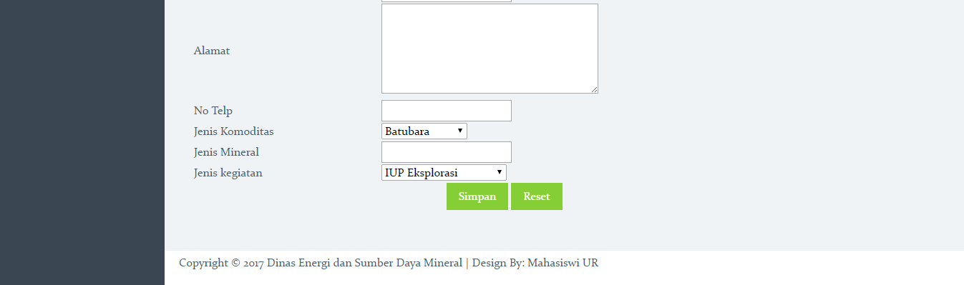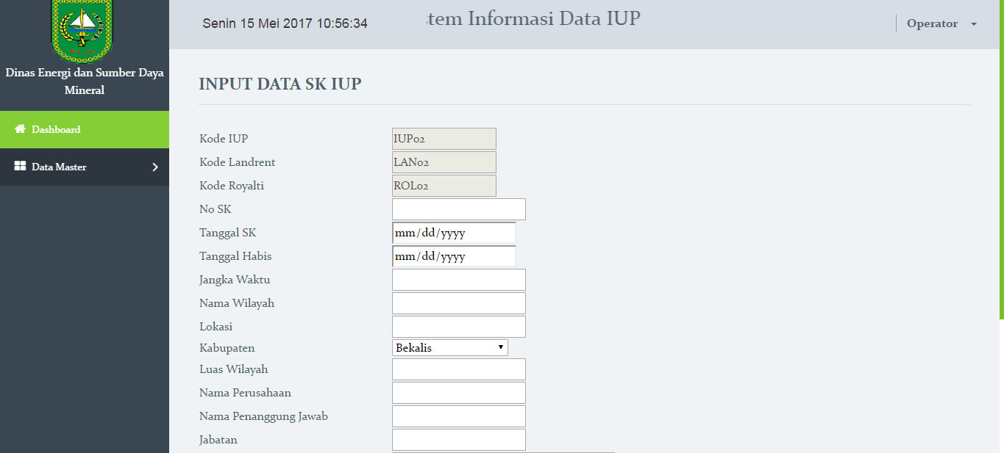

**Gambar 4.29.** Implementasi Halaman Input Data SK IUP

* 1. Upload File SK

Form Upload File SK merupakan halaman dimana User yang berstatus *Operator* yang dapat mengupload file SK (Surat Keterangan). Form Upload File ini akan tampil apabila telah selesai menginput Data SK. Dimana didalamnya berisikan Kode IUP, *File* SK*,*dan Deskripsi.

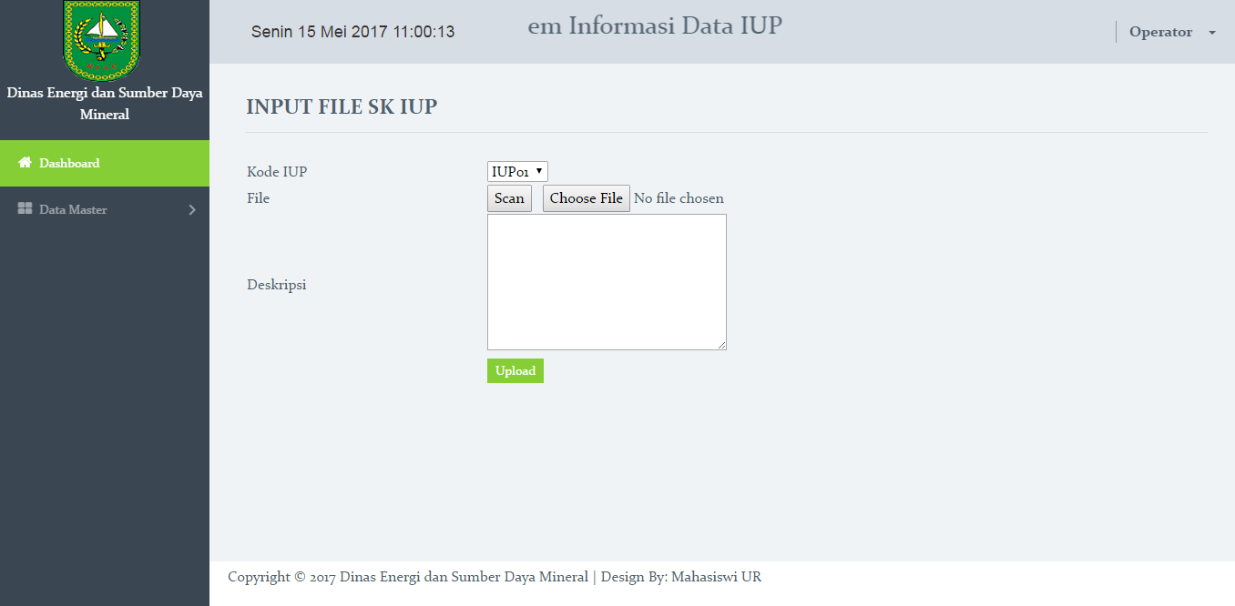

**Gambar 4.30.** Implementasi Halaman Upload SK

* 1. Input Landrent

Form Input Data Landret merupakan halaman dimana User yang berstatus *Operator* yang dapat menginput data *landrent*. Dimana didalamnya berisikan Kode Landrent, Kode IUP, Tanggal*,* Rupiah, dan Keterangan*.*

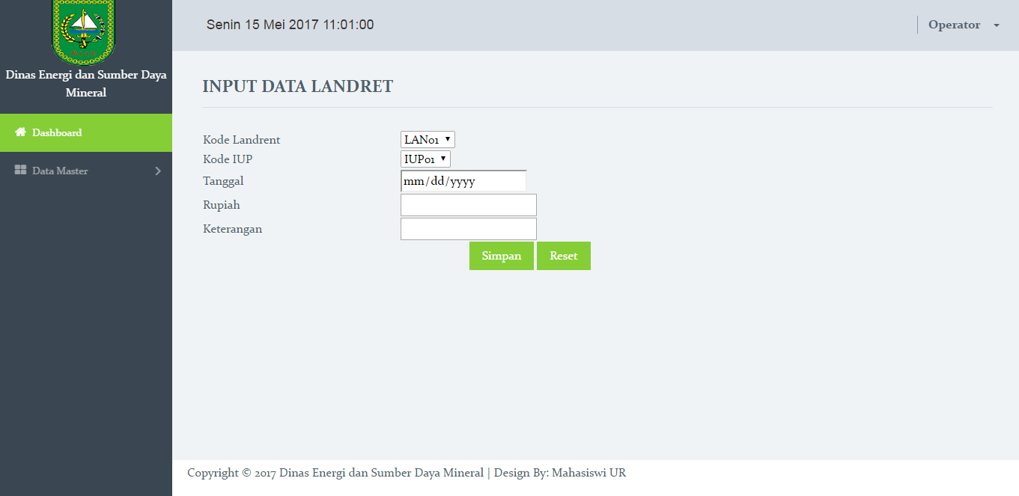

**Gambar 4.31.** Implementasi Halaman Input Data Landrent

* 1. Input Royalti

Form Input Data Royalti merupakan halaman dimana User yang berstatus *Operator* yang dapat menginput data *Royalti.* Dimana didalamnya berisikan Kode Landrent, Kode IUP, Tanggal*,* Rupiah, dan Keterangan*.*

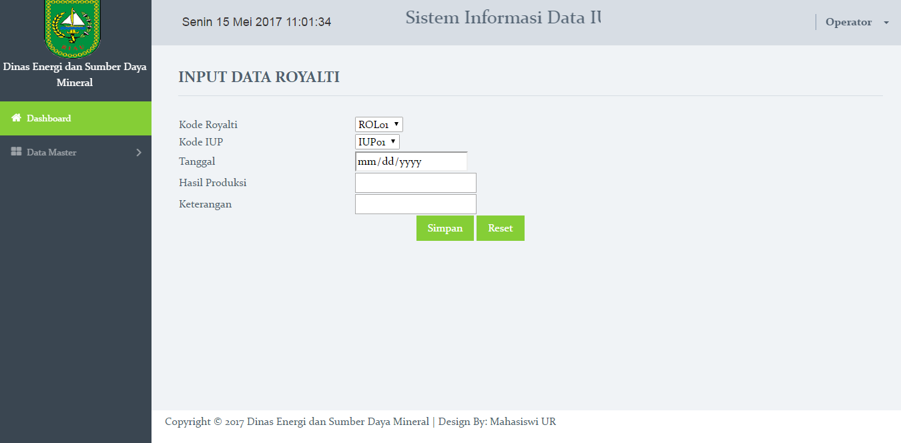

**Gambar 4.32.** Implementasi Halaman Input Data Royalti

1. Halaman Tampil Data
   1. Tampil Data User

Pada halaman ini user yang berstatus *Admin* dihadapkan pada tampilan daftar data User yang sudah di inputkan sebelumnya. Pada halaman ini pula user dapat menambahkan data user baru, merubah data user yang sudah di inputkan sebelumnya, menghapus data user.

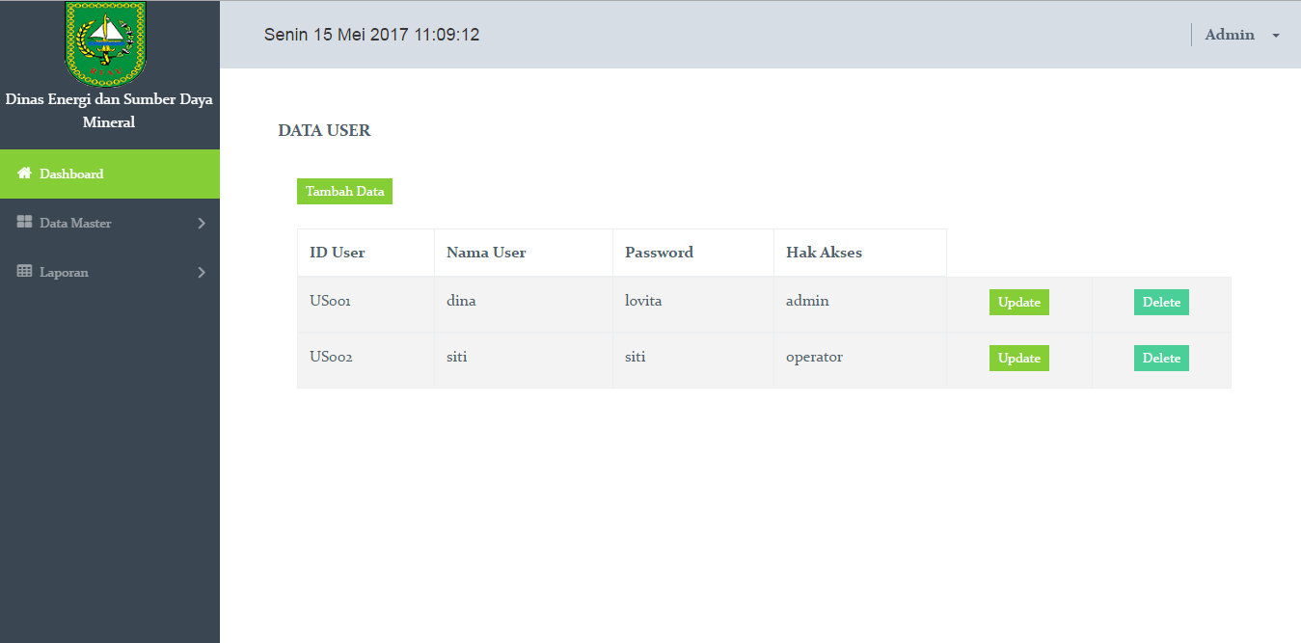

**Gambar 4.33.** Implementasi Halaman Tampil Data User

* 1. Tampil Data SK IUP

Pada halaman ini user yang berstatus *Operator* dihadapkan pada tampilan daftar data surat keterangan IUP (Izin Usaha Pertambangan) yang sudah diinputkan sebelumnya. Pada halaman ini pula user dapat menambahkan data IUP, merubah data IUP yang sudah diinputkan sebelumnya, menghapus data IUP, dan mendownload file surat yang sudah diupload sebelumnya.

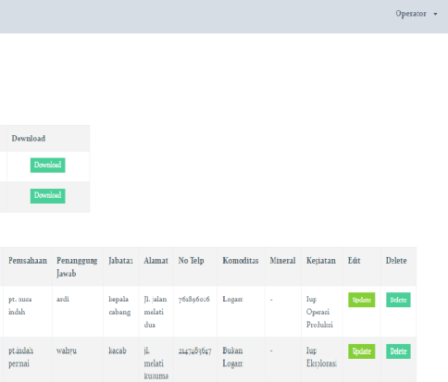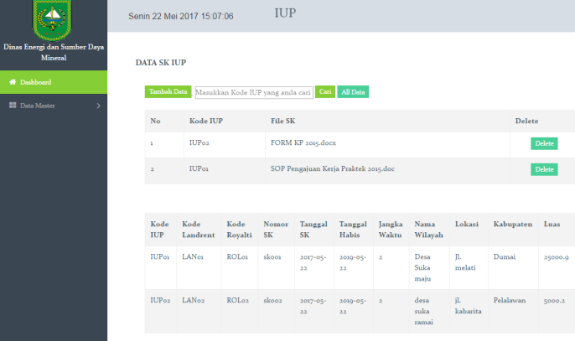

**Gambar 4.34.** Implementasi Halaman Tampil Data SK IUP

* 1. Tampil Data Landrent

Pada halaman ini user yang berstatus *Operator* dihadapkan pada tampilan daftar data landrent yang sudah diinputkan sebelumnya. Pada halaman ini pula user dapat menambahkan data landrent baru, merubah data landrent yang sudah di inputkan sebelumnya, menghapus data landrent.

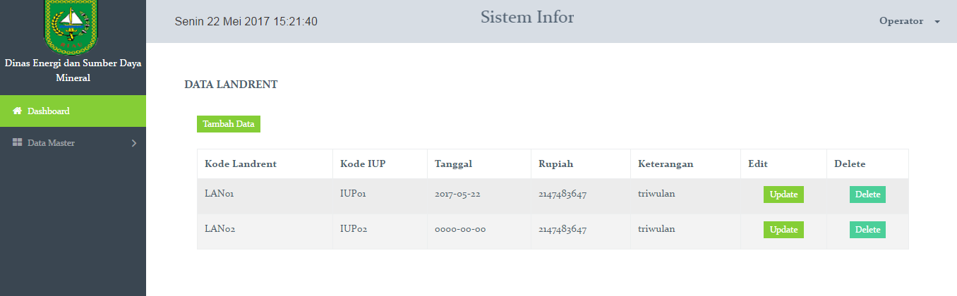



Gambar 4.35. Implementasi Halaman Tampil Data Landrent

* 1. Tampil Data Royalti

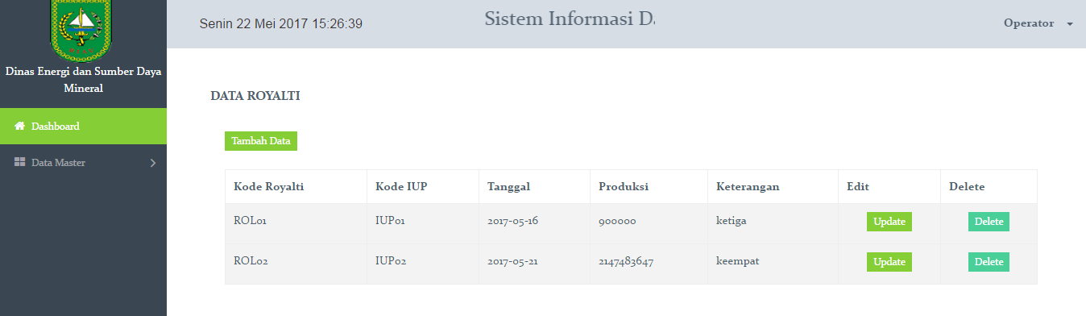Pada halaman ini user yang berstatus *Operator* dihadapkan pada tampilan daftar data royalti yang sudah diinputkan sebelumnya. Pada halaman ini pula user dapat menambahkan data royalti baru, merubah data royalti yang sudah di inputkan sebelumnya, menghapus data royalti.



**Gambar 4.36.** Implementasi Halaman Tampil Data Royalti

1. Halaman Laporan
   1. Tampil Laporan Data SK IUP

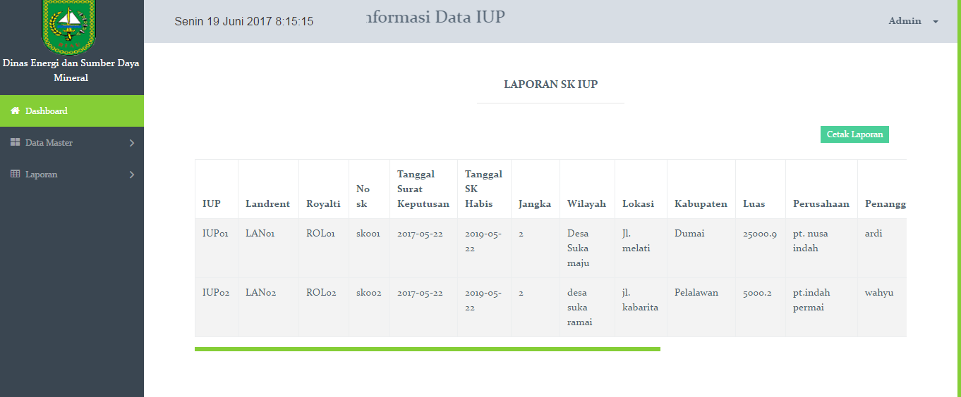**Gambar 4.37.** Implementasi Halaman Laporan SK IUP

* + 1. Cetak Laporan Data SK IUP

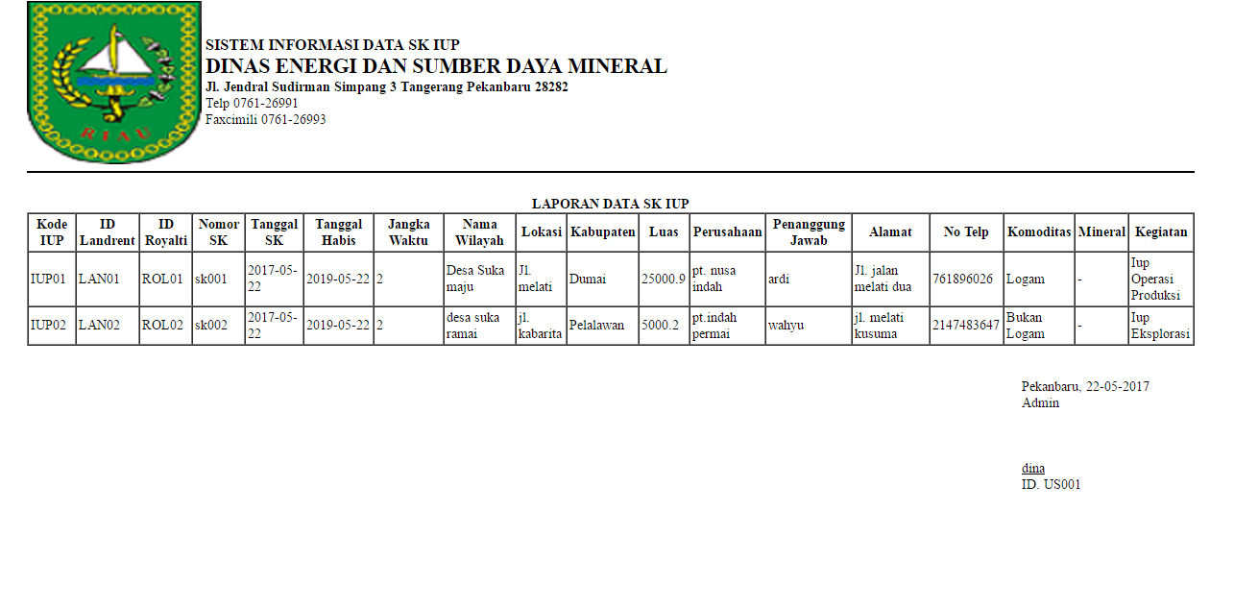

**Gambar 4.38.** Implementasi Halaman Cetak data SK IUP

* 1. Tampil Laporan Data Landrent

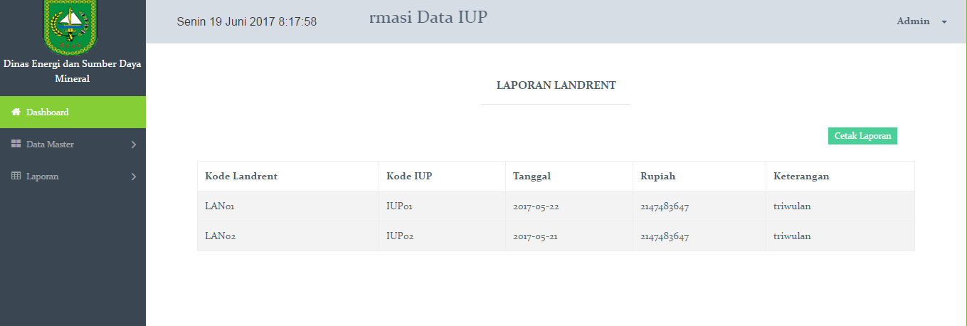



Gambar 4.39. Implementasi Halaman Laporan Data Landrent

* + 1. **Cetak Laporan Data Landrent**

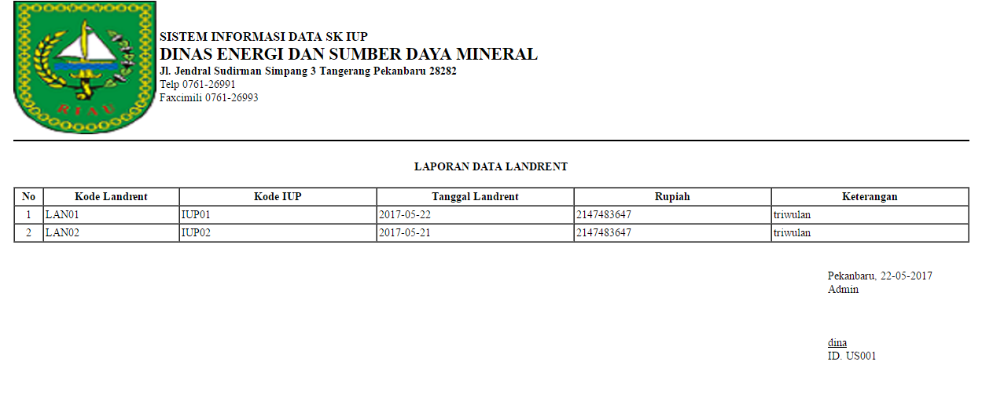

**Gambar 4.39.** Implementasi Halaman Cetak Data Landrent

* 1. Tampil Laporan Data Royalti

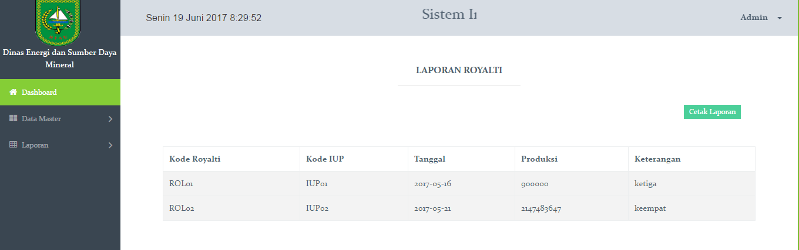



**Gambar 4.40.** Implementasi Halaman Laporan Data Royalti

* + 1. Cetak Laporan Data Royalti

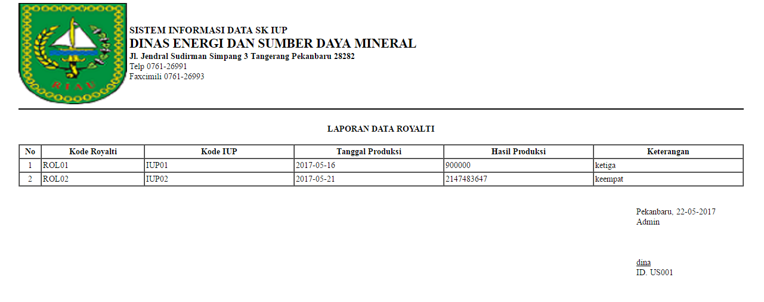

**Gambar 4.41.** Implementasi Halaman Cetak Laporan Data Royalti

* + 1. **Pengujian dan Maintenance**

Pada tahap ini penulis akan melakukan pengujian sistem dengan mencoba beberapa web browser yang digunakan penulis selain Google Chrome. Penulis juga melakukan melakukan presentasi untuk melihatkan progress serta hasil dari system yang telah dibuat di Dinas Energi dan Sumber Daya Mineral. Berikut Ini Gambar 4.43. yang memperlihatkan penulis sedang presentasi:

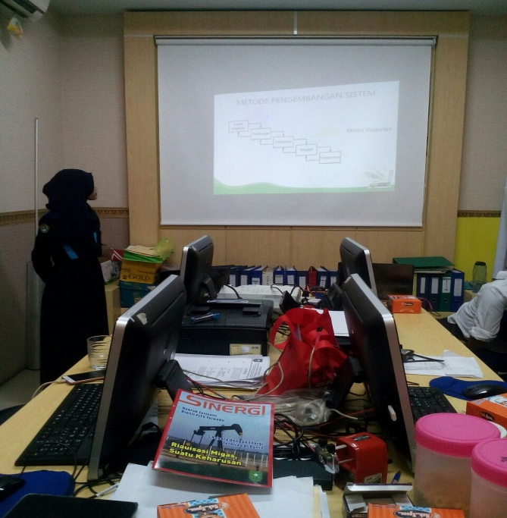

**Gambar 4.43.** Kegiatan Presentasi Sistem Informasi Data IUP Berbasis Website